Laptop dla menadżera - prestiż, funkcjonalność, bezpieczeństwo danych
Menadżerowie i kadra zarządzająca wysokiego szczebla to wymagający klienci, jeśli chodzi o dobór narzędzi do pracy. Kupując przenośny komputer stawiają przede wszystkim na prestiżowy charakter, wszechstronną funkcjonalność oraz zaawansowane rozwiązania bezpieczeństwa danych - wynika z doświadczeń dostawcy sprzętu komputerowego do firm i instytucji, firmy kuzniewski.pl.

Jakie cechy laptopów są najbardziej pożądane przez menadżerów i kadrę zarządzającą? Jednym z najważniejszych kluczy przy wyborze przenośnych narzędzi do pracy jest ich wszechstronna funkcjonalność. Co kryje się pod tym terminem?
Na pewno praktyczne rozmieszczenie oraz bogaty wybór złączy, w tym port stacji dokowania. Dzięki temu łatwiej podłączyć się do innych urządzeń, niezbędnych chociażby podczas prezentowania treści w większej grupie czy podczas pracy w biurze. Dużym plusem jest obecność modemu 3G lub możliwość jego bezproblemowej instalacji za dodatkową opłatą.
Do tego dochodzą optymalne z punktu widzenia często przemieszczających się przedstawicieli managementu - przekątna ekranu raczej nie większa niż 14 cali i waga nieprzekraczająca ok. 2 kg. „W praktyce większość menadżerów stawia na małe, przenośne maszyny, np. Lenovo ThinkPad X240, Dell Latitude E7240, Lenovo ThinkPad T440, HP EliteBook 830, Toshiba Portege Z30 czy nowy Lenovo ThinkPad X1 Carbon” - mówi Jarosław Markowski, kierownik działu sprzedaży w kuzniewski.pl.
Drugą ważną kwestią w tym segmencie klientów jest prestiżowy charakter sprzętu. Wzięciem cieszą się laptopy wysokiej klasy, wykonane z trwalszych i atrakcyjniejszych dla oka materiałów. W cenie jest ponadprzeciętna jakość wykonania oraz innowacje konstrukcyjne. W klasie biznes dobrze odbierane są ultrabooki oraz laptopy konwertowane, które płynnie przechodzą między tradycyjnym trybem pracy a zwiększoną mobilnością typową dla tabletów. Jednym z wyróżniających się rozwiązań tego typu jest Lenovo ThinkPad S1 Yoga.

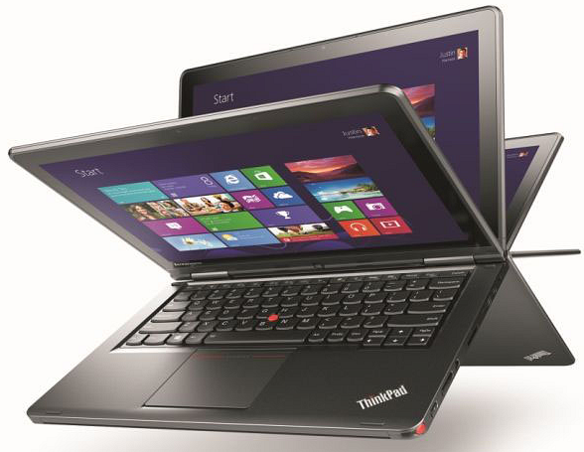
Kadra zarządzająca zwraca również większą uwagę niż inne grupy klientów na rozwiązania związane z bezpieczeństwem danych. „Kto o zdrowych zmysłach narażałby swoją firmę na koszty w czasie, kiedy szpiegostwo przemysłowe i inne wrogie próby przejęcia wrażliwych danych stały się codziennością?” - pyta retorycznie Jakub Kutzmann, redaktor prowadzący portalu technologicznego lab.kuzniewski.pl. Do dyspozycji profesjonalnych klientów są takie funkcje jak wbudowany czytnik linii papilarnych, moduł szyfrowania danych, czytnik kart SC oraz oprogramowanie producentów wspomagające bezpieczną pracę z danymi. Laptopy z klasy biznes mają wiele z nich w standardzie.
Jak wynika z doświadczeń działu sprzedaży firmy kuzniewski.pl, najważniejsze cechy laptopów kupowanych dla menadżerów i kadry zarządzającej to funkcjonalność, prestiż oraz wysoki poziom bezpieczeństwa danych.
O firmie kuzniewski.pl
W kuzniewski.pl zajmujemy się dostarczaniem wysokiej klasy sprzętu komputerowego do firm i instytucji. Specjalizujemy się w laptopach, tabletach, desktopach, stacjach roboczych oraz komputerach All-in-One.
W naszej ofercie znajduje się wyłącznie starannie wyselekcjonowany sprzęt o przeznaczeniu biznesowym i biurowym z polskiej dystrybucji. Stawiamy na sprawdzonych, renomowanych producentów: Lenovo, Toshiba, HP oraz Dell.
Do każdego zamówienia dodajemy darmowy pakiet dodatkowych usług, dzięki któremu klienci otrzymują sprzęt gotowy do użycia i dostosowany do specyficznych potrzeb firmy. Każdy klient posiada dedykowanego opiekuna klienta przy kolejnych zapytaniach i zamówieniach.

